Veřejná prostranství nebo jejich části, na nichž je ve městě Velešín zakázáno požívání alkoholických nápojů

- Velešín
  - Náměstí J.V. Kamarýta a navazující prostranství, včetně p.č. st. 106/2 a p.č. 762/2, k.ú. Velešín

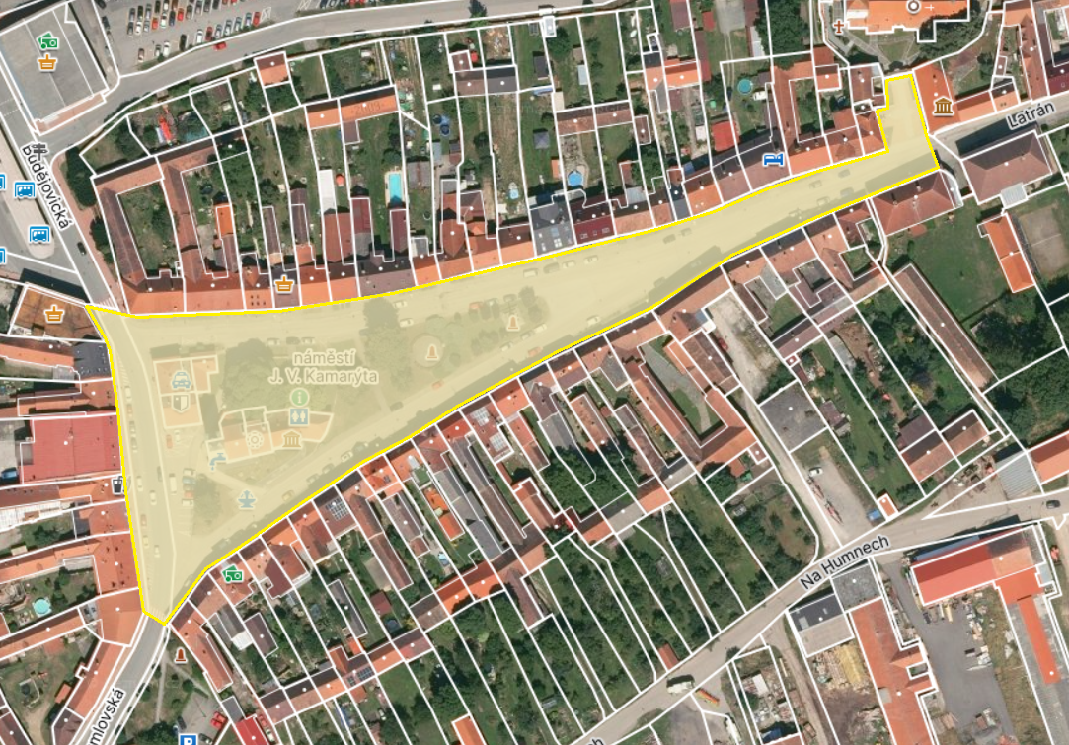

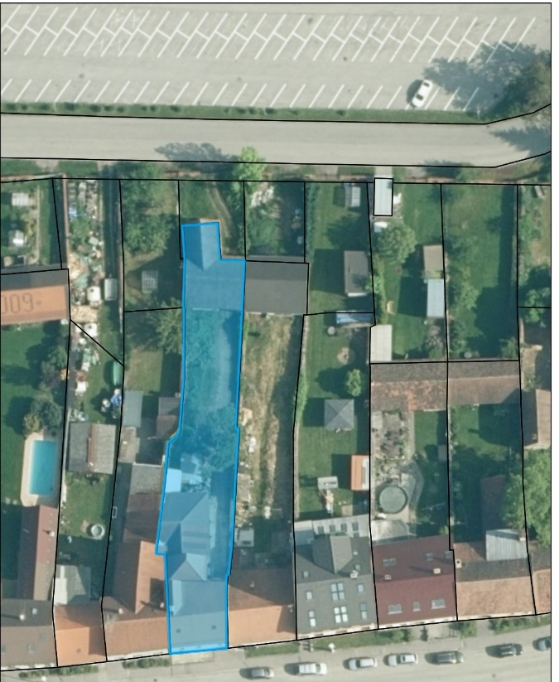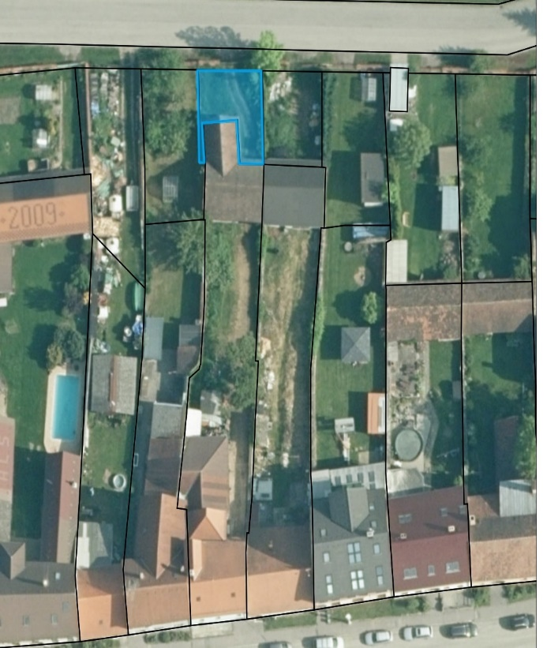

  - Autobusové nádraží včetně chodníků, nástupišť, zpevněných a zelených ploch. Dále prostranství kolem samoobsluhy v Budějovické ulici.

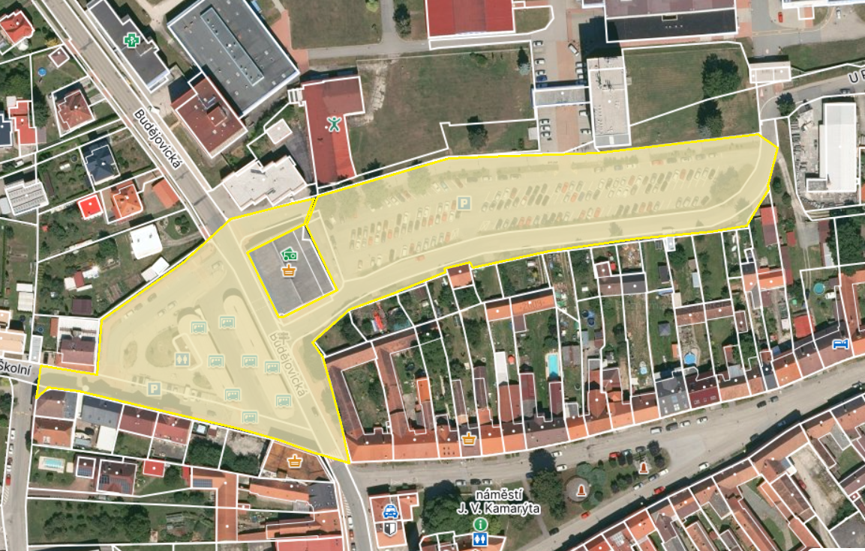
  - Prostranství u altánku v křižovatce ulic Budějovická, V Domkách a Krumlovská

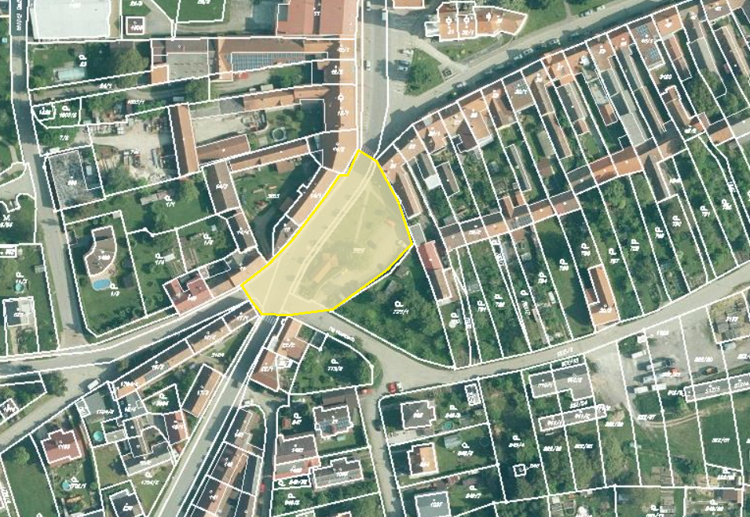

  - Prostranství u supermarketu na Sídlišti.

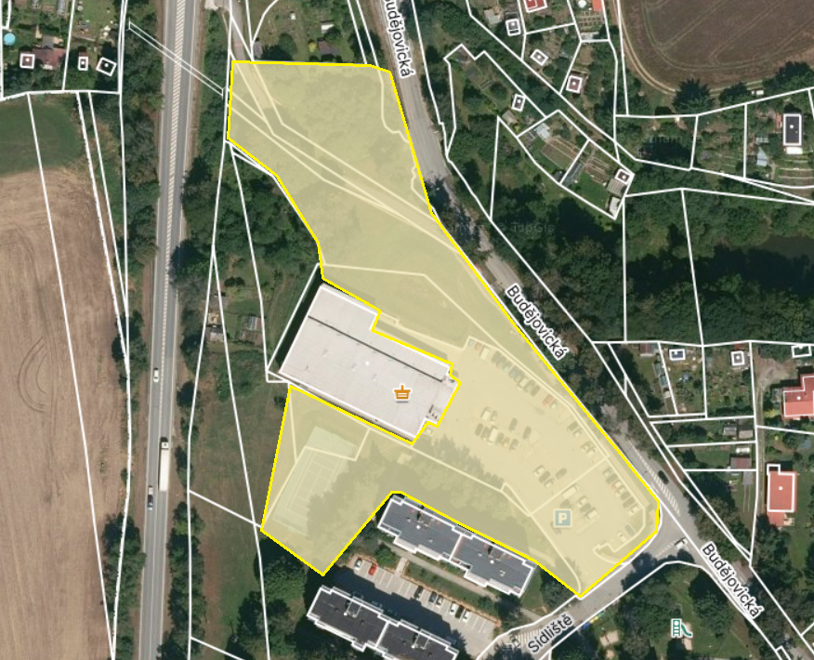
  - Prostranství u objektů č.p. 604, 605 a 125 a pozemek p.č. 1048/14, k.ú. Velešín

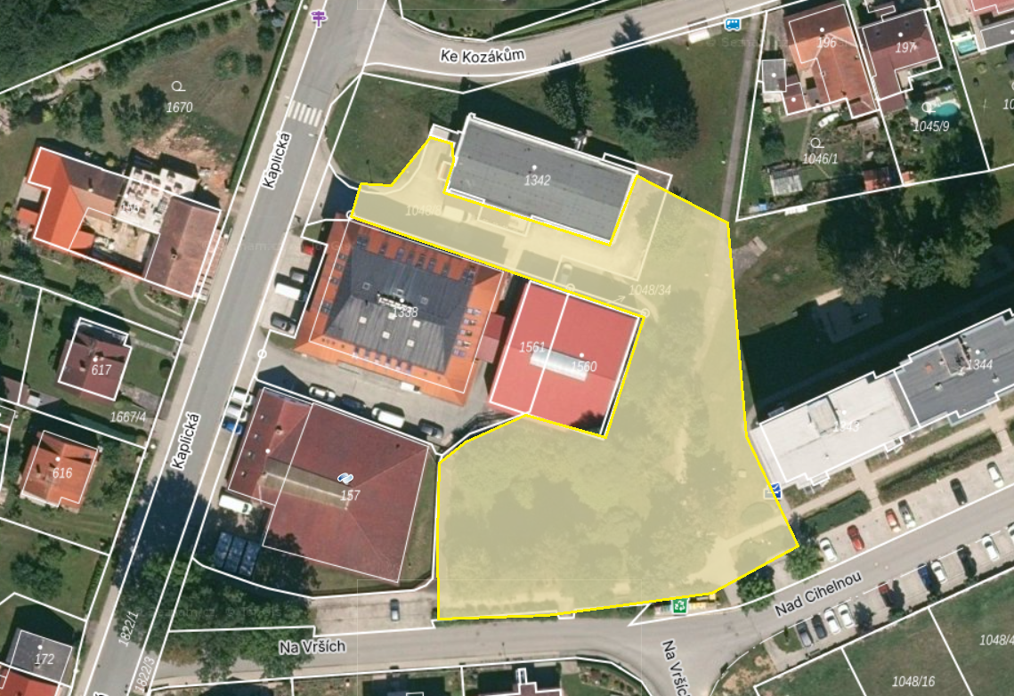

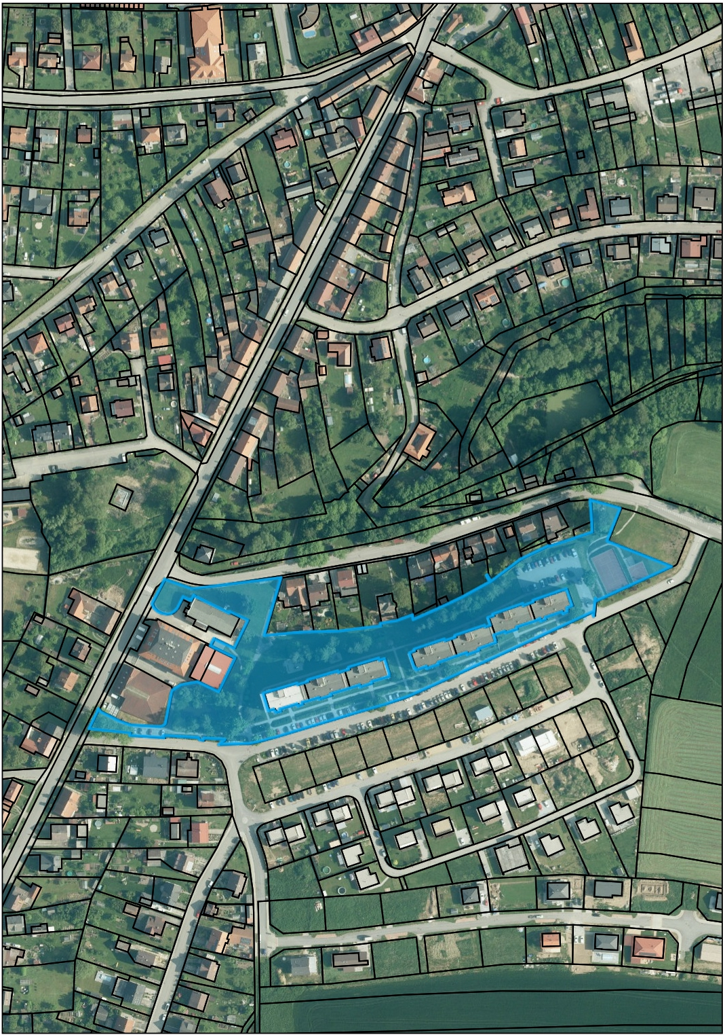

  - Sídliště Velešín

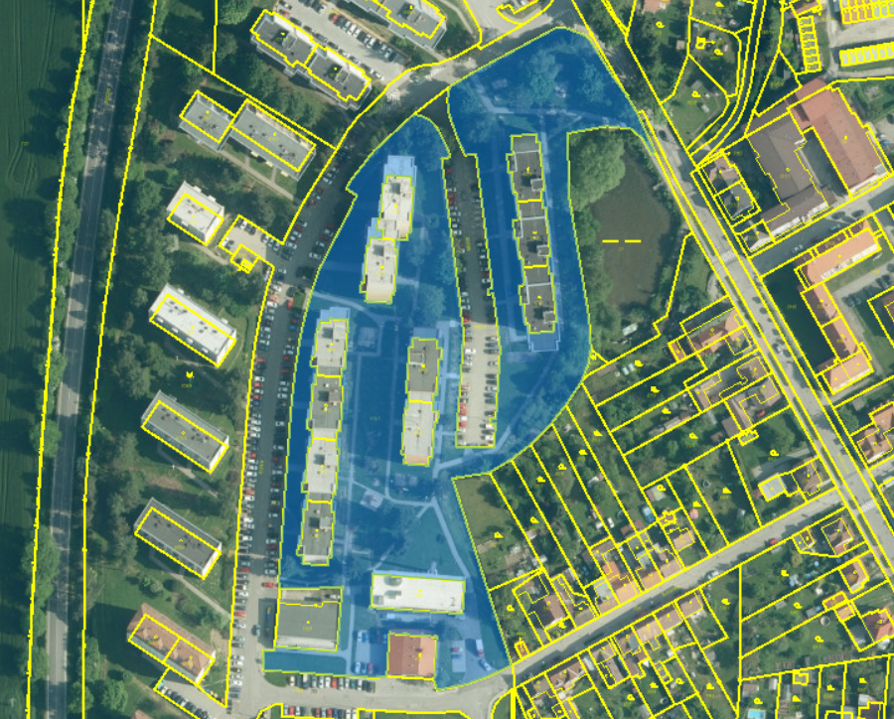
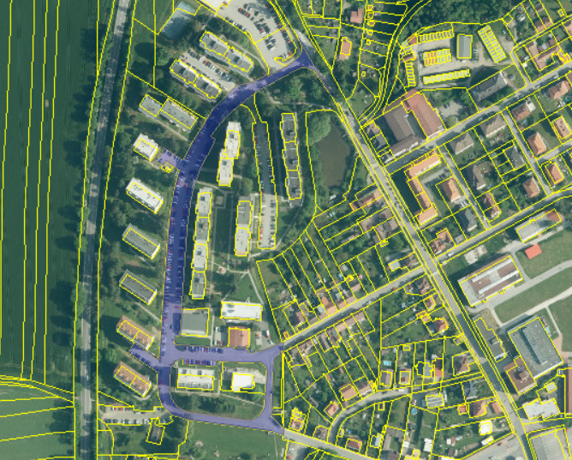

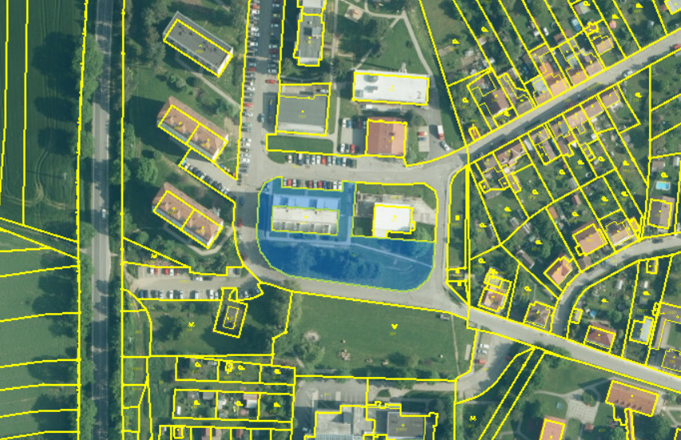

  - Ulička od fary

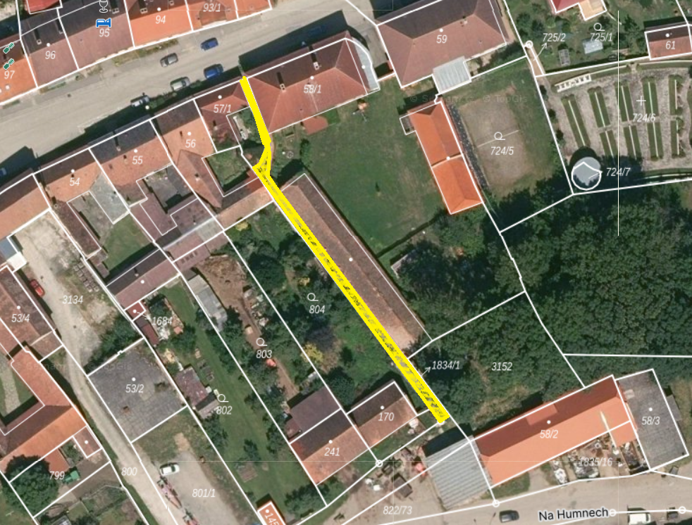

  - Údolí Lazeček

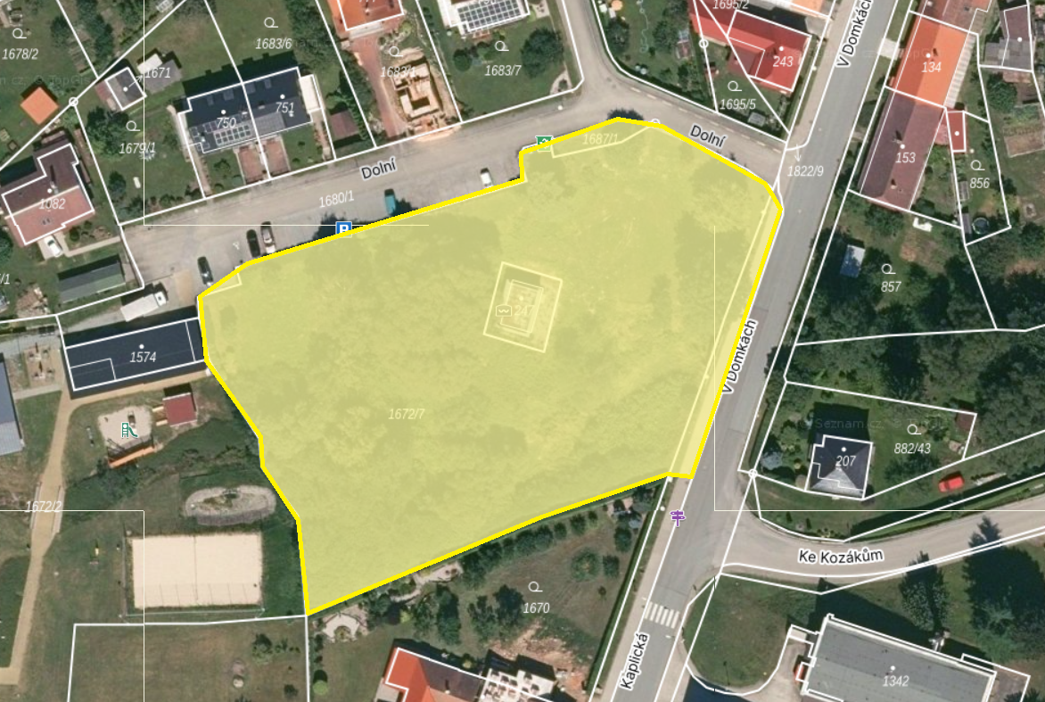

  - Areál hřiště Základní školy Velešín

